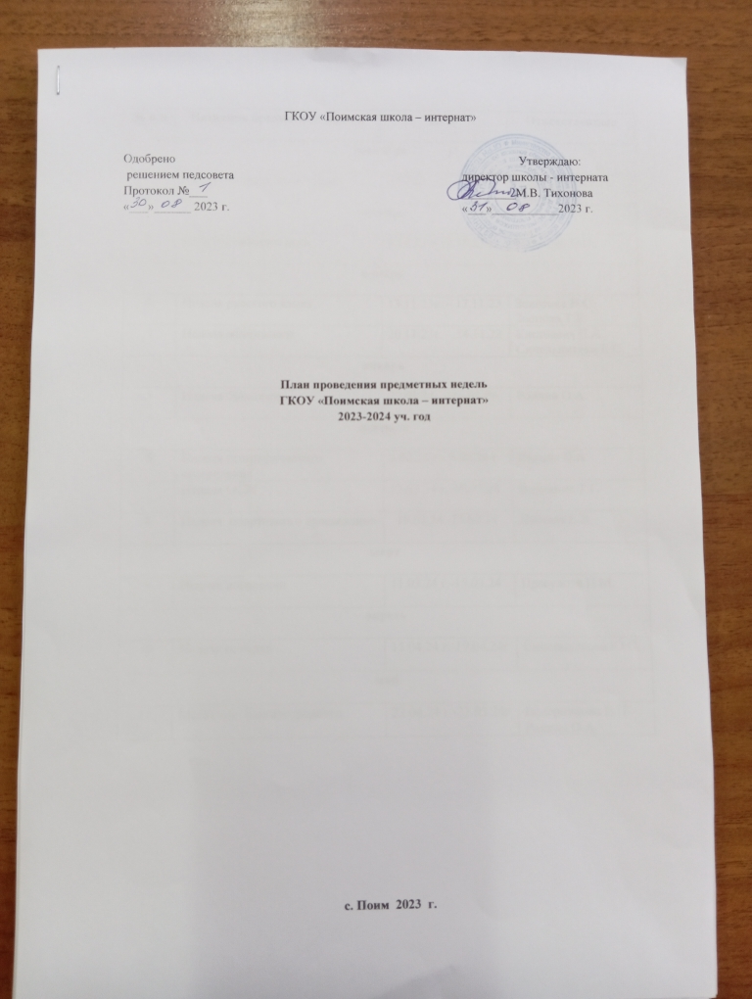

№ п.п | Название предметной недели | Дата | Ответственные
сентябрь

1. | Месячник природы и труда. | 4.09.22.- 25.10.23 г. | Ведерникова Е.П.  Родина О.А.
октябрь

2. | Неделя швейного дела | 9.10.23 г-13.10.23 г. | Серякова О.Н.
ноябрь

3. | Неделя русского языка | 13.11.23г. – 17.11.23 | Золотова Н.С.  Звонова Т.Е.
4 | Неделя математики | 20.11 23г. – 24.11.23 | Кистенева Н.А.  Синельникова Е.С.
январь

5 | Неделя биологии | 22.01.24 . –26.01.24 | Родина О.А.
февраль

6 | Неделя географического краеведения | 5.02.24 г.- 9.02.24 г | Родина О.А.
7 | Неделя ОСЖ | 12.02.24 г.-16.02.24 | Боронина Т.Г.
8 | Неделя спортивного краеведения | 19.02.24.-23.02.24 | Папшев Е.В.
март

9 | Неделя логопедии | 11.03.24 г.-15.03.24 | Прасулова Н.М.
апрель

10 | Неделя истории | 15.04.24 г.-19.04.24г | Синельникова Ю.С.
май

11 | Месячник благоустройства | 22.04.24 г.-22.05.24г | Ведерникова Е.П.  Родина О.А.

